Муниципальное бюджетное дошкольное образовательное учреждение «Детский сад комбинированного вида №12»
Алексеевского городского округа

«Кодекс дружелюбного общения»

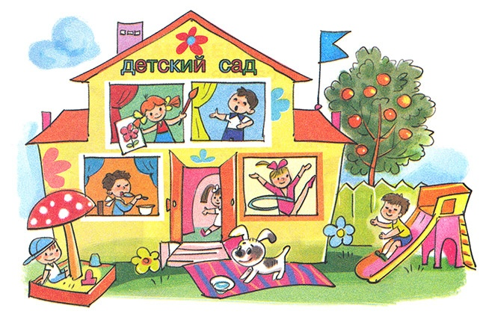

- Цели, задачи и область применения Кодекса дружелюбного общения
Кодекс Дружелюбного общения (далее - Кодекс) участников образовательных отношений муниципального бюджетного дошкольного образовательного учреждения «Детский сад комбинированного вида №12» Алексеевского городского округа (далее – Детский сад) представляет собой совокупность общих нравственных принципов, этических норм и правил поведения, общения участников воспитательно-образовательного процесса внутри образовательной организации и во внешнем мире, направленных на устранение и ослабление деморализованного поведения.
Кодекс разработан на основе законодательства Российской Федерации, опирается на систему духовно-нравственных ценностей, сложившихся в процессе культурного развития России, таких как человеколюбие, миролюбие, дружелюбие, справедливость, честность, совестливость, благодарность, коллективизм, личное достоинство, вера в добро и стремление к исполнению нравственного долга перед самим собой, своей семьей и своим Отечеством.
Участники образовательных отношений: воспитанники; педагогические работники; администрация детского сада; родители (законные представители) воспитанника; представители общественности, социума.
Цели Кодекса:
- повышение уровня культуры взаимоотношений участников образовательных отношений;
- содействие выполнению миссии и достижению стратегических целей детского сада в системе региона, в том числе в рамках реализации регионального проекта «Формирование детствосберегающего пространства дошкольного образования Белгородской области («Дети в приоритете»)»;
- формирование положительного психологического климата между участниками образовательных отношений;
- повышение привлекательности и имиджа Детского сада.
Основные задачи:
- формулировка основных принципов взаимоотношений для всех участников образовательных отношений;
- определение принципов, которыми необходимо руководствоваться в спорных ситуациях;
- обозначение уровня ответственности каждого участника образовательных отношений за неисполнение своих обязанностей в рамках образовательного процесса.
- Основные принципы внутренних взаимоотношений
  - Отношения между педагогическим работником и воспитанниками
Основой в деятельности педагога является педагогический такт и профессиональная этика.
Воспитанник является равноправным партнером в общении и познавательной деятельности. Основной взаимодействия является сотрудничество, где фундаментом выступают идеи стимулирования и направления педагогом познавательных интересов детей, принципы «не навязывания» своих взглядов и убеждений.
Педагогический работник создаёт оптимальные условия для целостного психоэмоционального, физического и социального развития, а также воспитания таких положительных качеств, как: ответственность, самостоятельность, трудолюбие, сочувствие, инициативность и др.
Педагогический работник стремится к объективной оценке каждого воспитанника, лояльно относится к религиозным убеждениям и традициям семьи воспитанника.
  - Отношения педагогического работника и родителей (законных представителей)
Взаимоотношения педагогического работника с родителями (законными представителями) строятся на партнерстве, уважении и доверии друг к другу.
Педагогический работник предоставляет родителям полную информацию о развитии, достижениях и жизни ребёнка в детском саду, не нарушая границ дозволенного, и избегая при этом каких-либо оценочных суждений.
Взаимоотношения педагогического работника и родителей не оказывают влияние на пребывание ребёнка в детском саду. Педагогические работники и родители руководствуются нормами этики и морали при любых ситуациях и обстоятельствах.
Основное направление взаимоотношений педагогического работника и родителей: совместное создание воспитательного пространства и доброжелательного климата для всестороннего развития ребёнка.
  - Отношения между педагогическими работниками
Взаимоотношения между педагогическими работниками базируются на нормах профессиональной этики, взаимоуважении и принципах эффективного взаимодействия. Эффективное взаимодействие – это совместно построенные действия участников педагогического процесса, обеспечивающие необходимые условия для личностного роста.
Педагогическими работниками соблюдается культура взаимоотношений. При возникновении недопонимания и разногласий, педагоги стремятся решить их путём дискуссии.
Педагогических работников объединяют взаимопомощь, партнёрство, открытость и доверие.
2.4 Отношения с администрацией детского сада.
В детском саду выстраиваются отношения, основанные на уважении, толерантности и взаимопонимании.
Администрация детского сада руководствуется принципами справедливости и демократичности, терпимо относится к мировоззрениям и традициям, а также религиозным и политическим взглядам, остальных участников образовательных отношений.
Администрация является гарантом и регулирующим органом внутренних взаимоотношений. Оценки и решения администрации детского сада основываются на объективности и являются беспристрастными.
- Основные принципы внешних отношений
Внешние отношения соответствуют принципам открытости, толерантности, ответственности, коммуникабельности, взаимному уважению.
В вопросах внешних отношений детский сад руководствуется законодательством Российской Федерации, региональными, муниципальными, внутренними локальными актами, настоящим Кодексом.
Детский сад обеспечивает информацией представителей общественности о новых программах, разработках и методиках воспитания детей, стремится к конструктивному сотрудничеству с социально-педагогическими, медицинскими и творческими организациями, а также представителями средств массовой информации.
- Общая стратегия решения конфликтных ситуаций
Участники образовательных отношений стремятся к благоприятной психологической атмосфере путём решения споров в процессе дискуссии и избегания конфликтных ситуаций.
При решении конфликтных ситуаций участники образовательных отношений открыты к сотрудничеству и направляют свою деятельность на поиск компромиссного решения.
Ни один из участников образовательных отношений не пользуется служебным положением для решения возникающих разногласий.
Решения, касающиеся любого аспекта педагогической деятельности, принимаются на основе принципов открытости и общего участия. Любые конфликтные ситуации решаются в соответствии с законами Российской Федерации и соблюдением морально-этических норм.
- Исполнение Кодекса
Все участники образовательных отношений, независимо от своего статуса или занимаемой должности, соблюдают нормы и требования Кодекса.
Требования настоящего Кодекса также могут дополняться на основании локальных актов, регулирующих отношения между участниками образовательных отношений.
- Заключительные положения
Настоящий Кодекс вступает в силу с момента его утверждения и подписания.

